0718MON

​

[프로젝트]

03_프로젝트_기획_2

​

주제 선정, 역할분담 및 스케줄링과 관련된 진행 사항을 덧글로 남겨주세요.

​

* 주제 선정은 자유, 역할에 있어서는 교육과정에서 배웠던 부분으로 채워넣을 것. 소요 예산 첨부 필요.

* 목표는 최소 단위 목표 ~ 최대 단위 목표로 설정하는 게 실질적으로 도움됨.

​

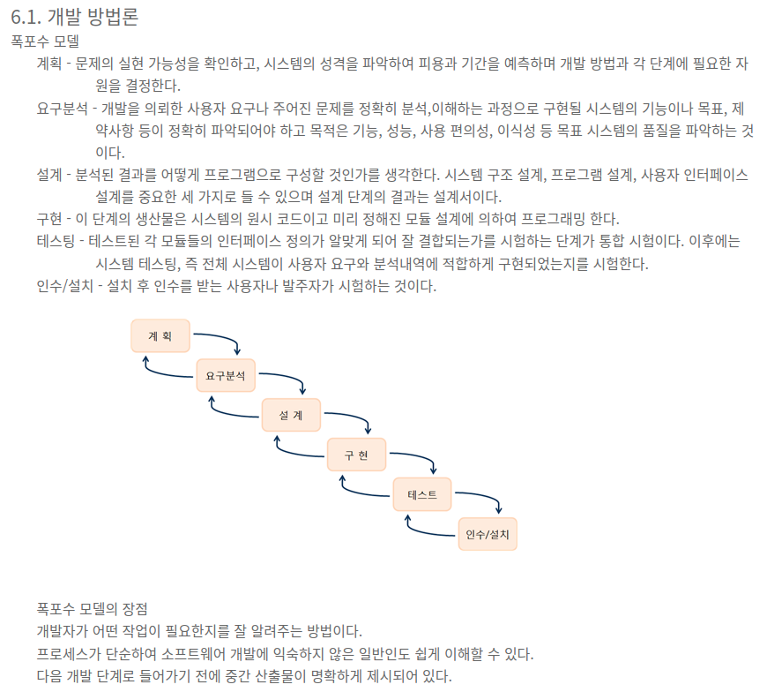

[개발 계획서 가이드라인](https://schrodingermemory.tistory.com/4)

​

​

전체 일정

​

7/14~7/18

계획 - 문제의 실현 가능성을 확인하고, 시스템의 성격을 파악하여 피용과 기간을 예측하며 개발 방법과 각 단계에 필요한 자원을 결정한다.

​

7/19

1차 발표

​

7/20~26

요구분석 - 개발을 의뢰한 사용자 요구나 주어진 문제를 정확히 분석,이해하는 과정으로 구현될 시스템의 기능이나 목표, 제약사항 등이 정확히 파악되어야 하고 목적은 기능, 성능, 사용 편의성, 이식성 등 목표 시스템의 품질을 파악하는 것이다.

​

7/27~29, 8/4~6

설계 - 분석된 결과를 어떻게 프로그램으로 구성할 것인가를 생각한다. 시스템 구조 설계, 프로그램 설계, 사용자 인터페이스 설계를 중요한 세 가지로 들 수 있으며 설계 단계의 결과는 설계서이다.

​

8/7~13

구현 - 이 단계의 생산물은 시스템의 원시 코드이고 미리 정해진 모듈 설계에 의하여 프로그래밍 한다.

​

8/14~20

학습 및 구현, 외부업체 중간미팅.

​

8/21~27

테스팅 - 테스트된 각 모듈들의 인터페이스 정의가 알맞게 되어 잘 결합되는가를 시험하는 단계가 통합 시험이다. 이후에는 시스템 테스팅, 즉 전체 시스템이 사용자 요구와 분석내역에 적합하게 구현되었는지를 시험한다.

​

8/28~9/3

인수/설치 - 설치 후 인수를 받는 사용자나 발주자가 시험하는 것이다.

​

9/4 일

최종 발표 준비.

​

9/5 월

1차 완성.

​

9/6~7

유지보수

​

9/8

최종 발표.

​

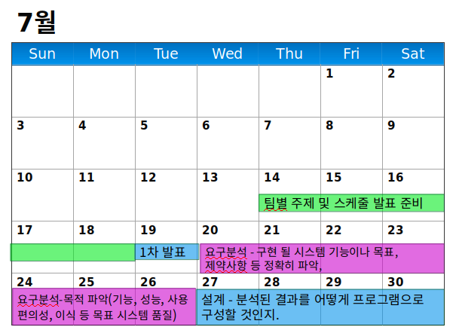

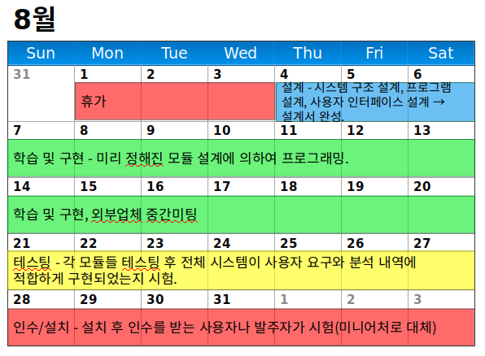

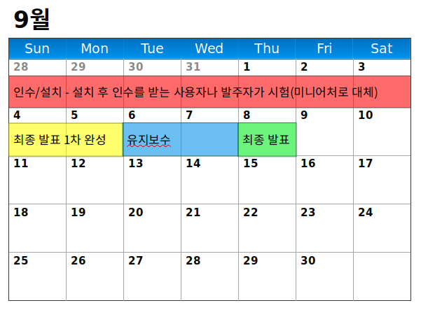

​

​

최소 단위 목표:

1. QR 코드 찍고 입장.

2. 라이다 / 카메라 센서로 사람 추적, 무게 센서로 물건 변화 감지.

*먹다 다시 올려놔도 감지.

*AI 컴퓨터 비전(화면 속 사물 식별)

*아두이노 도난방지센서(로드셀 무게감지 센서)

3. 나갈 때 자동 결제.

최대 단위 목표:

1. QR 코드 찍고 입장 + GUI Display 구현.

2. AI 음성 인식 - 물건 위치 찾아주기.

3. 라이다 / 카메라 센서로 사람 추적, 무게 센서로 물건 변화 감지.

*먹다 다시 올려놔도 감지.

*AI 컴퓨터 비전(화면 속 사물 식별)

*아두이노 도난방지센서(로드셀 무게감지 센서)

4. 나갈 때 자동 결제.